Smlouva o dílo

(dále jen „Smlouva“)

uzavřená dle § 2586 a násl. zákona č. 89/2012 Sb. Sb., občanský zákoník, ve znění pozdějších předpisů (dále jen „OZ“)

Smluvní strany
- Objednatel: Vysoká škola chemicko-technologická v Praze
Sídlo: Technická 5, Praha 6, PSČ 166 28 Zastoupený: xxxxx, rektor IČ: 60461373
DIČ: CZ60461373
Bankovní spojení: xxxxx
Číslo účtu: xxxxx
(dále jen „Objednatel“)

Zhotovitel: Formata v.o.s.
Sídlo: Darwinova 1758/13, Praha 4 - Modřany
Zastoupený: xxxxx, společník
IČ: 25651153
DIČ: CZ25651153
Bankovní spojení: xxxxx Číslo účtu: xxxxx
(dále jen „Zhotovitel“)

Předmět Smlouvy
- Zhotovitel se touto Smlouvou zavazuje provést pro Objednatele řádně a včas sjednané dílo dle čl. II. této Smlouvy a Objednatel se zavazuje dílo převzít a za provedené dílo zaplatit Zhotoviteli cenu ve výši a za podmínek sjednaných v této Smlouvě.
- Zhotovitel splní závazek založený touto Smlouvou tím, že řádně a včas provede dílo dle této Smlouvy a splní ostatní povinnosti vyplývající ze závazných norem, právních předpisů a nabídky Zhotovitele podané v rámci veřejné zakázky malého rozsahu zadávané mimo režim zákona č. 134/2016 Sb., o zadávání veřejných zakázek, s názvem „PROLAB_Navigační systém budov VŠCHT Praha_část 1“ (dále jen „výběrové řízení“).

Specifikace díla
- Předmětem této veřejné zakázky je výroba a montáž nového navigačního systému pro část budovy B Objednatele položkově definovaného v Příloze č. 1 této Smlouvy, v souladu s grafickou koncepcí Objednatele obsaženou v Příloze č. 2 této Smlouvy (dále jen „dílo“).
- Předmětem díla jsou rovněž činnosti, práce a dodávky, které nejsou ve výchozích dokumentech obsaženy, ale o kterých Zhotovitel věděl, nebo podle svých odborných znalostí a zkušeností vědět

měl a/nebo mohl, že jsou k řádnému a kvalitnímu provedení díla dané povahy třeba, a to i s přihlédnutím ke standardní praxi při realizaci děl analogického charakteru. Provedení těchto prací však v žádném případě nezvyšuje touto Smlouvou sjednanou cenu díla. Jedná se zejména o:
  - pomocné konstrukce a práce nezbytné pro plné provedení díla,
  - provedení bezpečnostních opatření na ochranu osob a majetku zejména v místě provedení díla v průběhu jeho provádění,
  - výroba, doprava, montáž, provádění průběžného úklidu všech míst a prostorů dotčených prováděním díla,
  - likvidace odpadů související s prováděním díla v souladu se zákonem č. 541/2020 Sb., v platném znění, a v souladu s předpisy souvisejícími,
  - předvedení způsobilosti díla sloužit svému účelu,
  - předání díla Objednateli.
- Dílo bude provedeno v rozsahu, způsobem a v jakosti stanovené touto Smlouvou, zejména všemi výchozími dokumenty, včetně případných změn dodatků a doplňků sjednaných stranami.
- Není-li v této Smlouvě uvedeno jinak, není Zhotovitel oprávněn ani povinen provést jakoukoliv změnu díla bez písemné dohody s Objednatelem ve formě písemného dodatku k této Smlouvě.
- Objednatel před uzavřením této Smlouvy poskytl Zhotoviteli dokumentaci a údaje, které jsou významné pro řádné provádění díla. Taktéž umožnil Zhotoviteli před uzavřením Smlouvy prohlídku místa provedení díla. Zhotovitel prohlašuje, že se s dokumentací a údaji seznámil, že prověřil místo provedení díla i jeho okolí. V této souvislosti Zhotovitel prohlašuje, že získal veškeré informace potřebné pro to, aby kvalifikovaně a přesně prověřil, že je dílo schopen řádně a včas provést, a stanovil cenu díla.

Doba a místo plnění
- Zhotovitel se zavazuje, že dílo bude provedeno do 3 měsíců ode dne účinnosti této Smlouvy. Objednatel bude považovat nedodržení termínu za podstatné porušení povinností uložených Zhotoviteli touto Smlouvou. Odstoupí-li Objednatel od Smlouvy, protože Zhotovitel nedodržel lhůtu pro provedení díla, bude následně provedeno vypořádání účelně vynaložených nákladů podle rozpracovanosti díla.
- Místem plnění jsou prostory budovy B, Vysoká škola chemicko-technologická v Praze, Technická
1905/5, Praha 6 – Dejvice, část dostupná z ulice Zikova.
- Dojde-li z důvodu porušení pravidel bezpečnosti a ochrany zdraví při práci v místě plnění k přerušení práce Zhotovitelem, toto přerušení nebude mít vliv na dobu plnění podle bodu 1.
- Objednatel je oprávněn přizvat k předání a převzetí díla i jiné osoby, jejichž účast pokládá za nezbytnou.
- Zhotovitel odpovídá za to, že dílo bude zcela kompletní a bez vad, a to i právních.
- Pro případ nepřevzetí díla, které vykazuje vady, Objednatelem Smluvní strany sjednávají, že se na dílo hledí, jako by nebylo předáno, a to se všemi důsledky, které se s jeho nepředáním pojí. Neoznámení vad dle tohoto ustanovení nevylučuje uplatnění práv z těchto vad v záruční době.
- Nevyužije-li Objednatel svého práva nepřevzít dílo vykazující vady, uvedou Smluvní strany skutečnost, že dílo bylo převzato s vadami, do předávacího protokolu a připojí soupis těchto vad

včetně uplatněných práv z vad díla. Při řešení práv z vad díla Smluvní strany postupují přiměřeně v
souladu s ustanoveními o reklamaci vad díla v záruční době.
- Je-li v předávacím protokolu uvedeno prohlášení Objednatele, že dílo přejímá, má se za to, že dnem převzetí díla je datum uvedené v Předávacím protokolu u podpisu Objednatele.
- Smluvní strany sjednávají, že § 2609 OZ se nepoužije.

Cena za dílo a platební podmínky
- Smluvní strany se dohodly na této výši ceny za dílo:
  - cena bez DPH 754 400,00 Kč
b) 21% DPH 158 424,00 Kč
c) cena včetně 21% DPH 912 842,00 Kč
(dále jen „cena díla“)
- S ohledem na to, že cena uvedená v příloze č. 1 tohoto článku je cenou definovanou dle rozpočtu, nemá Zhotovitel nárok na zaplacení jakékoli částky nad rámec ceny za provedení díla, ledaže půjde o změny závazku ze Smlouvy realizované v souladu s příslušnými ustanovení § 222 zákona č. 134/2016 Sb., o zadávání veřejných zakázek. O takových změnách bude sjednán písemný dodatek ke Smlouvě.
- Cena uvedená v bodě 1. tohoto článku zahrnuje veškeré činnosti Zhotovitele související s provedením předmětu Smlouvy, včetně osobních a materiálových nákladů Zhotovitele, potřebné k bezvadnému provedení díla podle této Smlouvy.
- Objednatel se zavazuje zaplatit cenu za dílo Zhotoviteli následovně:
- 30 % ceny za dílo bude zaplaceno na základě faktury vystavené po datu účinnosti smlouvy (zálohová platba);
- 70 % ceny za dílo bude zaplaceno na základě faktury vystavené po převzetí díla ze strany Objednatele na základě předávacího protokolu podepsaného zástupci obou smluvních stran.
- Faktura musí mít náležitosti účetního dokladu podle platného zákona o účetnictví, ve znění pozdějších předpisů, a daňového dokladu podle platných zákonů o dani z přidané hodnoty, v platném znění v době uvedeného zdanitelného plnění na účetním dokladu. Zhotovitel prohlašuje, že bankovní účet uvedený na faktuře bude bankovní účet zveřejněný u správce daně podle zvláštního předpisu. Pokud daňový doklad (faktura) nebude vystaven v souladu s platebními podmínkami stanovenými Smlouvou nebo nebude splňovat požadované zákonné náležitosti, je Objednatel oprávněn daňový doklad (fakturu) Zhotoviteli vrátit jako neúplný, resp. nesprávně vystavený, k doplnění, resp. novému vystavení ve lhůtě pěti (5) pracovních dnů od data jejího doručení Objednateli. Objednatel uvede Zhotoviteli důvod vrácení faktury. V takovém případě Objednatel není v prodlení s úhradou ceny za dílo nebo její části a Zhotovitel vystaví opravenou fakturu s novou lhůtou splatnosti, která začne běžet dnem doručení opraveného nebo nově vyhotoveného daňového dokladu (faktury) Objednateli.
- Cena za dílo je splatná do 30 kalendářních dnů ode dne doručení faktury Objednateli.

Práva a povinnosti Objednatele
- Objednatel poskytne Zhotoviteli k provedení díla nutnou součinnost.
- Objednatel má právo vyloučit z provádění díla pracovníky, kteří nedodržují povinnosti Zhotovitele uvedené v čl. VI. z další pracovní činnosti na díle. Vyloučení pracovníků porušujících či nedodržujících povinnosti Zhotovitele definované v čl. VI. nemá charakter překážek na straně Zhotovitele v provádění díla a nemá žádný vliv na plnění této Smlouvy vč. sjednaných termínů.
- Objednatel má právo kontrolovat provádění Díla. Zjistí-li, že Zhotovitel porušuje svou povinnost, může požadovat, aby Zhotovitel provedl nápravu a prováděl Dílo řádným způsobem. Jestliže tak Zhotovitel neučiní ani v dodatečné přiměřené lhůtě, jedná se o podstatné porušení Smlouvy.

Práva a povinnosti Zhotovitele
- Zhotovitel prohlašuje, že byl seznámen s místem plnění a místními podmínkami v místě plnění.
- Zhotovitel je povinen provést dílo pod svým jménem na svůj náklad a na své nebezpečí ve sjednané
době.
- Zhotovitel na sebe přejímá odpovědnost a ručení za škody způsobené všemi osobami zúčastněnými na provádění díla, tzn. do převzetí díla Objednatelem bez vad a nedodělků, stejně tak za škody způsobené svou činností Objednateli nebo třetí osobě na majetku tzn., že v případě jakéhokoliv narušení či poškození majetku je Zhotovitel povinen bez zbytečného odkladu tuto škodu odstranit a není-li to možné, tak škodu finančně uhradit.
- Při provádění díla je Zhotovitel vázán pokyny Objednatele, popřípadě osoby, kterou k tomu účelu Objednatel pověří, a to zejména:
  - dbát předpisů a nařízení Objednatele a bezpečnosti a ochrany zdraví při práci,
  - v prostorách Objednatele nekouřit a nekonzumovat alkoholické nápoje,
- Zhotovitel zodpovídá za škody na veškerém nemovitém a movitém majetku Objednatele způsobené z jeho zavinění při realizaci díla a zavazuje se k plné úhradě veškeré jím způsobené škody.
- Zhotovitel nese nebezpečí škody na zhotovovaném díle až do předání díla Objednateli.
- Zhotovitel je povinen zajistit, aby všichni zaměstnanci Zhotovitele a jeho poddodavatelů, podílející se na provedení díla, byli v objektu Objednatele označeni visačkou s označením firmy Zhotovitele či jeho poddodavatele.
- Zhotovitel bere na vědomí, že provádění díla bude probíhat za souběžného provozu Objednatele. Zhotovitel se zavazuje, že přijme zejména bezpečnostní, protihluková či jiná opatření na ochranu prostor Objednatele dotčených prováděním díla, aby provoz Objednatele nebyl v souvislosti s jeho prováděním nepřiměřeně narušen.
- Zhotovitel se rovněž zavazuje, že k provedení díla budou použity pouze:
  - materiály, výrobky či prvky technického vybavení, o kterých v době jejich použití je známo, že splňují příslušné bezpečnostní, hygienické, ekologické či jiné právní předpisy,
  - materiály, výrobky či prvky technického vybavení, jejichž užití nebo důsledek jejich užití nejsou pro člověka či životní prostředí škodlivé, nebo
  - materiály, výrobky nebo prvky technického vybavení, které mají požadované atesty, certifikace nebo prohlášení o vlastnostech či prohlášení o shodě, jsou-li pro jejich použití tyto nezbytné podle příslušných právních předpisů.

Součinnost smluvních stran
- Smluvní strany se zavazují vyvinout veškeré úsilí k vytvoření potřebných podmínek pro realizaci díla dle podmínek stanovených touto Smlouvou, které vyplývají z jejich smluvního postavení. To platí i v případech, kde to není výslovně stanoveno ustanovením této Smlouvy.
- Pokud jsou kterékoli ze smluvních stran známy skutečnosti, které jí brání nebo budou bránit, aby dostála svým smluvním povinnostem, sdělí tuto skutečnost neprodleně písemně druhé smluvní straně. Smluvní strany se dále zavazují neprodleně odstranit v rámci svých možností všechny okolnosti, které jsou na jejich straně a které brání splnění jejich smluvních povinností.

Předání a převzetí díla
- Nejpozději na poslední den, kdy má Zhotovitel dle této Smlouvy dílo protokolárně předat Objednateli v souladu s čl. III. odst. 1 této Smlouvy, svolá Zhotovitel přejímací (předávací) řízení.
- K předání díla Objednateli dojde na základě přejímacího řízení, a to formou písemného předávacího protokolu, který bude podepsán oprávněnými zástupci obou smluvních stran. Objednatelem podepsaný předávací protokol nezbavuje Zhotovitele odpovědnosti za vady, s nimiž může být dílo převzato.
- Předávací protokol musí obsahovat alespoň předmět a charakteristiku díla, resp. jeho části, místo provedení díla a zhodnocení jakosti díla. Pokud budou zjištěny vady, bude protokol obsahovat soupis zjištěných vad díla a vyjádření Zhotovitele k vytčeným vadám. Pokud Objednatel dílo s vadami převezme, budou v protokolu uvedeny lhůty pro odstranění vad díla. V protokolu bude obsaženo jednoznačné prohlášení Objednatele, zda dílo přejímá či nikoli, a soupis příloh. Předávací protokol bude vyhotoven ve dvou stejnopisech podepsaných oběma smluvními stranami, z nichž jeden obdrží Zhotovitel a jeden Objednatel. Převzetí díla pouze s ojedinělými drobnými vadami a nedodělky, které samy o sobě, ani ve spojení s jinými, nebrání nerušenému užívání předmětu díla k určenému účelu, nezbavuje Zhotovitele povinnosti tyto vady a nedodělky odstranit v souladu s touto Smlouvou.
- Odpovědnost za vady se řídí § 2615 a násl. zák. č. 89/2012 Sb., občanský zákoník, v platném znění.
- V případě existence závažných vad při předání díla nebude předávací protokol ze strany Objednatele podepsán a Zhotovitel nebude oprávněn vystavit fakturu za zhotovení díla.

Záruční a sankční ustanovení
- Záruční doba za jakost díla je stanovena v délce 24 měsíců. Záruční doba začíná běžet počínaje dnem předání a převzetí díla bez vad a nedodělků, popřípadě dnem Zhotovitelem provedeného a Objednatelem písemně potvrzeného odstranění všech vad a nedodělků díla uvedených v předávacím protokolu. Záruční doba neběží po dobu, po kterou Objednatel nemohl předmět díla užívat pro vady díla, za které Zhotovitel odpovídá.
- Pokud neprovede Zhotovitel dílo ve sjednané době, podle čl. III., bodu 1., je povinen zaplatit Objednateli smluvní pokutu ve výši 0,1 % z ceny za dílo za každý i započatý den prodlení, maximálně do dosažení částky odpovídající 15 % ceny za dílo.
- Práva z vadného plnění je Objednatel oprávněn uplatnit neprodleně po jejich zjištění. V průběhu záruční doby Zhotovitel odstraní vady vždy nejdéle do 10 pracovních dnů od doručení písemné reklamace prostřednictvím emailu či datové schránky, není-li s přihlédnutím k charakteru vad

dohodnuta jiná lhůta. Emailem se pro účely toho bodu myslí emailová adresa zástupce Zhotovitele ve věcech technických uvedená v čl. XII. Přijetí oznámení o uplatnění práva z vady díla je Zhotovitel povinen do 2 pracovních dnů potvrdit Objednateli prostřednictvím emailu.
- V případě prodlení při odstranění Objednatelem uplatněné vady v záruční lhůtě zaplatí Zhotovitel Objednateli smluvní pokutu ve výši 500,- Kč za vadu a každý i započatý den prodlení s odstraněním vady.
- Smluvní pokuty dle tohoto článku, jakož i jiné sankce, dle této Smlouvy, jsou stanoveny dohodou stran jako smluvní, jejich uplatnění nemá vliv na právo požadovat na druhé smluvní straně náhradu škody v plném rozsahu, včetně ušlého zisku.
- Splatnost smluvních pokut je 14 dnů od doručení daňového dokladu vystaveného Objednatelem Zhotoviteli. Oznámení o uložení smluvní pokuty musí vždy obsahovat popis a časové určení události, která v souladu s uzavřenou Smlouvou zakládá právo Objednatele účtovat smluvní pokutu. Pokud je smluvní strana v prodlení s placením smluvní pokuty, je povinna zaplatit druhé smluvní straně úrok z prodlení ve výši 0,05 % z neuhrazené smluvní pokuty za každý den prodlení.

Odstoupení od Smlouvy
- Každá smluvní strana má právo bez zbytečného odkladu odstoupit od Smlouvy v případě, že druhá smluvní strana podstatným způsobem porušila tuto Smlouvu. Podstatné je takové porušení povinnosti, o němž strana porušující Smlouvu již při uzavření Smlouvy věděla nebo musela vědět, že by druhá strana Smlouvu neuzavřela, pokud by toto porušení předvídala. Účinky odstoupení od Smlouvy nastávají doručením písemného oznámení o odstoupení od Smlouvy druhé smluvní straně. Smluvní strana může od Smlouvy odstoupit bez zbytečného odkladu poté, jakmile z chování druhé strany nepochybně vyplyne, že poruší Smlouvu podstatným způsobem, a nedá-li na výzvu oprávněné strany přiměřenou jistotu. Odstoupení od Smlouvy se nedotýká práva na zaplacení smluvní pokuty nebo úroku z prodlení, práva na náhradu škody, jakož i ujednání, která zavazují strany, vzhledem k jejich povaze, i po odstoupení od Smlouvy.
- Objednatel má právo odstoupit od Smlouvy také v případě, že Zhotovitel uvedl v nabídce informace nebo doklady, které neodpovídají skutečnosti a měly nebo mohly mít vliv na výsledek výběrového řízení.
- V případě odstoupení od Smlouvy je Zhotovitel povinen předmět Smlouvy řádně a protokolárně předat Objednateli s vyčíslením skutečného stavu rozpracovanosti.
- Poté, co byly závazky ze Smlouvy zrušeny, Zhotovitel neprodleně přestane provádět veškeré dodávky či služby na díle kromě těch, k nimž dal Objednatel příkaz; předá Objednateli dosud provedenou část díla a veškerý jím požadovaný materiál, výrobky, prvky technického vybavení či jejich části, jakož i dočasné konstrukce, vybavení a zařízení Zhotovitele a dokumentaci vyhotovenou či obstaranou Zhotovitelem; Objednatel je oprávněn užívat dočasné konstrukce, vybavení, zařízení a dokumentaci bezplatně. Rovněž předá Objednateli uklizené místo plnění.
- Smluvní strany se dohodly, že příslušnou část ceny díla za práce, dodávky a služby řádně provedené v rámci díla do zrušení závazků ze Smlouvy, pokud již dříve nebyly uhrazeny, určí nejpozději do 30 dnů od zrušení závazků; spolu s tím určí hodnotu nezabudovaného materiálu, výrobků, prvků technického vybavení či jejich částí, které Objednatel zamýšlí od Zhotovitele odkoupit; při výpočtu těchto částek vyjdou z cen položek dle přílohy č. 1. Poté do 60 dnů Objednatel provede jejich

úhradu. Část ceny díla uhrazená před zrušením závazků ze Smlouvy spolu s touto částkou podle předcházející věty se stává konečnou odměnou Zhotovitele a představuje konečné narovnání veškerých povinností Objednatele vůči Zhotoviteli.
- Odstoupením od Smlouvy není dotčeno právo oprávněné smluvní strany na zaplacení smluvní pokuty ani na náhradu újmy vzniklé porušením Smlouvy. Odstoupením od Smlouvy není dotčena smluvní záruka na vady, která se uplatní v rozsahu stanoveném touto Smlouvou na dosud provedenou část díla. Odstoupením od Smlouvy není dotčena odpovědnost za vady, které existují na doposud zhotovené části díla ke dni odstoupení. Odstoupení má účinky okamžikem jeho doručení druhé smluvní straně.

Pojištění
- Zhotovitel prohlašuje, že ke dni podpisu Smlouvy má uzavřenou pojistnou Smlouvu, jejímž předmětem je pojištění odpovědnosti za škodu způsobenou Zhotovitelem třetí osobě v souvislosti s výkonem jeho podnikatelské činnosti, a to alespoň ve výši 500 000 Kč.
- Zhotovitel se dále zavazuje řádně a včas plnit veškeré závazky z této pojistné Smlouvy pro něj plynoucí a udržovat pojištění dle předchozího odstavce po celou dobu plnění díla, nedodržení tohoto ustanovení je považováno za podstatné porušení této Smlouvy.

Osoby zmocněné k jednání
- Každá ze smluvních stran jmenuje odpovědného zástupce pro plnění této Smlouvy. Nebude-li dohodnuto jinak, bude veškerá komunikace probíhat prostřednictvím odpovědných zástupců.
- Odpovědnými za plnění povinností z této Smlouvy jsou tito zaměstnanci:

Za Zhotovitele:
ve věcech technických: ve věcech smluvních:
Za Objednatele:

xxxxx

xxxxx
E-mail: xxxxx, tel.: xxxxx

ve věcech technických: xxxxx
e-mail: xxxxx, tel.: xxxxx

ve věcech smluvních: xxxxx, rektor
E-mail: xxxxx, tel.: xxxxx

- Před zahájením prací bude protokolárně stanoven způsob a pravidla komunikace a vytvořeny podmínky pro dostupnost odpovědných osob k řešení operativních postupů.

Doručování písemností
- Vyžaduje-li tato Smlouva pro uplatnění práva, splnění povinnosti či pro jiný úkon písemnou formu, je tato zachována, i když je úkon učiněn prostřednictvím e-mailové zprávy bez uznávaného elektronického podpisu.
- Ustanovení předchozího odstavce neplatí pro:

  - uzavření Smlouvy,
  - uzavření dodatku ke Smlouvě,
  - odstoupení od Smlouvy a
  - ustanovení Smlouvy, z jejichž úpravy to vyplývá.

Závěrečná ustanovení
- Smluvní strany si dohodly, že jejich vztahy vyplývající z této Smlouvy se řídí zák. č. 89/2012 Sb., občanský zákoník, v platném znění.
- Tato Smlouva může být měněna a doplňována pouze písemnými očíslovanými dodatky k této Smlouvě, podepsanými oběma smluvními stranami. Smluvní strany ve smyslu § 564 občanského zákoníku výslovně vylučují provedení změn této Smlouvy jiným způsobem.
- Objednatel je povinným subjektem dle zákona č. 340/2015 Sb., o zvláštních podmínkách účinnosti některých smluv, uveřejňování těchto smluv a registru smluv, v platném znění (dále jen „zákon o registru smluv“). Zhotovitel bere na vědomí a výslovně souhlasí s tím, aby Smlouva byla uveřejněna v souladu se zákonem o registru smluv. Smluvní strany se dohodly, že uveřejnění Smlouvy prostřednictvím registru smluv v souladu se zákonem o registru smluv zajistí Objednatel.
- Tato Smlouva nabývá platnosti dnem připojení podpisu poslední ze Smluvních stran a účinnosti dnem jejího uveřejnění v Registru smluv dle zákona o registru smluv.
- Zhotovitel prohlašuje, že si je vědom povinnosti, že ve smyslu § 2 písm. e) a § 13 zákona č. 320/2001 Sb., o finanční kontrole ve veřejné správě a o změně některých zákonů (zákon o finanční kontrole), ve znění pozdějších předpisů, spolupůsobit při výkonu finanční kontroly tj. poskytnout kontrolnímu orgánu doklady o dodávkách stavebních prací, zboží a služeb hrazených z veřejných výdajů nebo z veřejné finanční podpory v rozsahu nezbytném pro ověření příslušné operace. Zhotovitel prohlašuje, že tuto povinnost bude smluvně požadovat i po svých dodavatelích.
- Tato Smlouva je sepsána v českém jazyce. V případě, že je podepsána v listinné podobě, bude podepsána ve třech (3) vyhotoveních, z nichž každé vyhotovení má povahu originálu. Zhotovitel obdrží po 1 vyhotovení a Objednatel obdrží po 2 vyhotoveních. Pokud bude podepisována elektronicky, má povahu originálu dokument, na němž jsou zaručené elektronické podpisy obou smluvních stran.

Přílohy:

- Položkový rozpočet
- Grafická koncepce Objednatele

V Praze dne 3.12.2025 V Praze dne 3.12.2025

…………………………………… ……………………………………
Zhotovitel Objednatel

Strana  přílohy č.1 | Vstup B Zikova | Formát (š x v, cm) | Specifikace materiálu | Počet | Cena bez DPH  (dodávka montáž) | Cena s DPH 21% (dodávka montáž)
1 str. 1 str.  3 str. 3 str. 4 str.  2 str. 2 str.  5 str. 6 str. 7 str. 8 str. 8 str.  6-8 str. | Venkovní totem Venkovní značení vchodu Vrátnice  Polep Označení vchodu (oranžové)  Polep turniketů Rozcestník ve vstupní hale  Čísla Panely  Navigace na patrech  - NP  - NP  - NP  - NP  4.NP - Ústav jazyků rovně Čísla na patrech | 135x156  40x60  250x130  40x60  600x5  60x75  105x93  205x71  205x122  205x122  205x71  viz příloha  180x220 | Pozinkové stojky, Kompozitni sendvičová deska s jádrem z polyetylenu (PE) a krycími vrstvami z hliníkových plechů, polep folíi, antigraftti lamino, stříška proti dešti Označení na pilastrech u vstupu, hlimíkový rám, kompozitni sendvičová deska s jádrem z polyetylenu (PE) a krycími vrstvami z hliníkových plechů, ohnuté okraje, folie  folie na skle folie na skle folie na skle  Čísla na stěně, tvarovaná kompozitni sendvičová deska s jádrem z polyetylenu (PE) a krycími vrstvami z hliníkových plechů, folie Kompozitni sendvičová deska s jádrem z polyetylenu (PE) a krycími vrstvami z hliníkových plechů, vinylová folie  Navigace zavěšená, hliníkový rám, kompozitni sendvičová deska s jádrem z polyetylenu (PE) a krycími vrstvami z hliníkových plechů tvarovanádo boxu, folie Navigace zavěšená, hliníkový rám, kompozitni sendvičová deska s jádrem z polyetylenu (PE) a krycími vrstvami z hliníkových plechů tvarovanádo boxu, folie Navigace zavěšená, hliníkový rám, kompozitni sendvičová deska s jádrem z polyetylenu (PE) a krycími vrstvami z hliníkových plechů tvarovanádo boxu, folie Navigace zavěšená, hliníkový rám, kompozitni sendvičová deska s jádrem z polyetylenu (PE) a krycími vrstvami z hliníkových plechů tvarovanádo boxu, folie Navigace zavěšená, hliníkový rám, kompozitni sendvičová deska s jádrem z polyetylenu (PE) a krycími vrstvami z hliníkových plechů tvarovanádo boxu, folie Čísla na stěně, tvarovaná kompozitni sendvičová deska s jádrem z polyetylenu (PE) a krycími vrstvami z hliníkových plechů, folie | 1  1  1  1  1  4  4  1  1  1  1  1  8 | 99 000,00 Kč  5 400,00 Kč  7 500,00 Kč  900,00 Kč  1 300,00 Kč  10 400,00 Kč  11 200,00 Kč  31 200,00 Kč  48 600,00 Kč  48 600,00 Kč  31 200,00 Kč  31 200,00 Kč  83 200,00 Kč | 119 790,00 Kč  6 534,00 Kč  9 075,00 Kč  1 089,00 Kč  1 573,00 Kč  12 584,00 Kč  13 552,00 Kč  37 752,00 Kč  58 806,00 Kč  58 806,00 Kč  37 752,00 Kč  37 752,00 Kč  100 672,00 Kč
Vstup B Šolínova/Zikova
9 str. 9 str.  11 str. 11 str. 12 str.  10 str. 10 str.  13 str. 14 str. 15 str. 15 str. 16 str.  13-15 str. 14 str.  příl.č.2 příl.č.2 | Venkovní totem Venkovní značení vchodu Vrátnice  Text  Označení vchodu (oranžové) Polep turniketů Rozcestník ve vstupní hale  Čísla Panely  Navigace na patrech  - NP  - NP  - NP  - NP - schodiště  - NP  Čísla na patrech  Respirium  2.NP  2.NP | 135x156  40x60  110x22  40x60  500x5  60x75  105x80  205x71  205x95  205x107  112x15  159x68  130x160  viz příloha  A4 A4 | Pozinkové stojky, Kompozitni sendvičová deska s jádrem z polyetylenu (PE) a krycími vrstvami z hliníkových plechů, polep folíi, antigraftti lamino, stříška proti dešti Označení na pilastrech u vstupu, hlimíkový rám, kompozitni sendvičová deska s jádrem z polyetylenu (PE) a krycími vrstvami z hliníkových plechů, ohnuté okraje, folie  folie na skle folie na skle folie na skle  Čísla na stěně, tvarovaná kompozitni sendvičová deska s jádrem z polyetylenu (PE) a krycími vrstvami z hliníkových plechů, folie Kompozitni sendvičová deska s jádrem z polyetylenu (PE) a krycími vrstvami z hliníkových plechů, vinylová folie  Navigace zavěšená, hliníkový rám, kompozitni sendvičová deska s jádrem z polyetylenu (PE) a krycími vrstvami z hliníkových plechů tvarovanádo boxu, folie Navigace zavěšená, hliníkový rám, kompozitni sendvičová deska s jádrem z polyetylenu (PE) a krycími vrstvami z hliníkových plechů tvarovanádo boxu, folie Navigace zavěšená, hliníkový rám, kompozitni sendvičová deska s jádrem z polyetylenu (PE) a krycími vrstvami z hliníkových plechů tvarovanádo boxu, folie Navigace zavěšená, hliníkový rám, kompozitni sendvičová deska s jádrem z polyetylenu (PE) a krycími vrstvami z hliníkových plechů tvarovanádo boxu, folie Navigace zavěšená, hliníkový rám, kompozitni sendvičová deska s jádrem z polyetylenu (PE) a krycími vrstvami z hliníkových plechů tvarovanádo boxu, folie Čísla na stěně, tvarovaná kompozitni sendvičová deska s jádrem z polyetylenu (PE) a krycími vrstvami z hliníkových plechů, folie Polep dle přiložené vizualizace, folie na skle  cedule označující prostor, ve kterých jsou umístěny tlakové lahve -formát A4 na šířku, nespalné provedení (odolnost 500°C), hliník, piktogram vyřezaný z hliníku a podlepený černým materiálem (ideálně elox), povrch vhodný pro popis fixem-polep antigraffitti folie, mechanicky kotvený do stěny  cedule pro výměnný obsah - formát A4 na šířku, čirý plast (akryl), spodní tabulka připevněná na stěně a vrchni krycí odnímatelná tabulka jsou k sobě připevněny pomocí kruhových neodymových magnetů umístěných v rozích tabulek zafrézovaných do roviny tabulky | 1  1  1  1  1  4  4  1  1  1  1  1  6  1  2  10 | 99 000,00 Kč  5 400,00 Kč  900,00 Kč  800,00 Kč  1 200,00 Kč  10 400,00 Kč  11 200,00 Kč  31 200,00 Kč  40 900,00 Kč  44 500,00 Kč  9 200,00 Kč  21 600,00 Kč  38 400,00 Kč  19 500,00 Kč  2 600,00 Kč  7 900,00 Kč  754 400,00 Kč | 119 790,00 Kč  6 534,00 Kč  1 089,00 Kč  968,00 Kč  1 452,00 Kč  12 584,00 Kč  13 552,00 Kč  37 752,00 Kč  49 489,00 Kč  53 845,00 Kč  11 132,00 Kč  26 136,00 Kč  46 464,00 Kč  23 595,00 Kč  3 146,00 Kč  9 559,00 Kč  912 824,00 Kč

KOMPONENTY ORIENTAČNÍHO SYSTÉMU

OBSAH
- ÚVOD
  - SLOVO ÚVODEM

- SYSTÉM
  - ZÁKLAD ŘEŠENÍ
  - PÍSMO
  - BAREVNOST

- ÚROVNĚ NAVIGACE
  - I. STUPEŇ NAVIGACE – EXTERIÉR
  - II. STUPEŇ NAVIGACE – HLAVNÍ VCHODY
  - III. STUPEŇ NAVIGACE – JEDNOTLIVÁ PODLAŽÍ
  - IV. STUPEŇ NAVIGACE – CHODBY
  - V. STUPEŇ NAVIGACE – DVEŘE

- DOPLŇKOVÉ MOŽNOSTI NAVIGACE
  - DALŠÍ KOMPONENTY
  - INTEGROVANÝ SYSTÉM NAVIGACE
  - DIGITÁLNÍ PODOBA

ÚVOD

VŠCHT – ORIENTAČNÍ SYSTÉM SLOVO ÚVODEM
1.1

SLOVO ÚVODEM
Před návrhem konceptu orientačního systému jsme pečlivě prozkoumali celý komplex VŠCHT.

Budovy VŠCHT jsou poměrně členité
a na chodbách se nachází velké množství skříní a dalšího zařízení. Síť chodeb a schodišť je velmi rozsáhlá a rozmanitá, dveře do poslucháren
a laboratoří nejsou sjednocené a celá škola působí velmi živelně. Na první pohled jde – spolu s přiznanými rozvody sítí atd. – o velmi
nesourodé prostředí. To prakticky vylučuje použití tzv. „designové“ navigace, která by v tomto prostředí působila jako pěst na oko a zapadla by
v současném vizuálním „chaosu“.

Upustili jsme proto od všech graﬁckých výstřelků a do budov nepřidáváme žádné další vizuálně rušivé prvky, ale naopak vnášíme řád a klid
do stávajícího navigačního systému.

Navržené řešení je především funkční, jednoduché, a stylově neutrální, přesně tak, aby dobře vypadalo v prostředí původních historických budov i v nově zrekonstruovaných prostorách.

V prvním kroku jsme se pokusili navrhnout komponenty variabilního systému, které půjdou přizpůsobit všem speciálním případům a zároveň budou respektovat ducha školy. Současný a citlivý design bude dobře fungovat i na případných digitálních obrazovkách.

Pro technickou univerzitu je zvolené řešení vhodné a věříme, že navržený směr pomůže k pozvednutí vizuální kultury vnitřních prostor školy a zároveň zachování důstojného prostředí přední české univerzity.

SYSTÉM

VŠCHT – ORIENTAČNÍ SYSTÉM ZÁKLAD ŘEŠENÍ
2.1

ZÁKLAD ŘEŠENÍ
Za základ řešení vnitřního systému jsme zvolili jednoduché číselné a písmenné kódování.
Graﬁcké členění bude modulární a tedy
i dostatečně variabilní. Jednotlivé prvky budou zapadat do skladebného čtvercového systému, kde tvar menších cedulek odkazuje jednak
na logo VŠCHT, ale pocitově i na zápisy známé z Mendělejevovy periodické tabulky prvků.

Místnosti

Systém identiﬁkace místností bude vycházet
z unikátního a výrazného 4místného číslování dveří doplněného o název budovy (písmena A, B, C).
Například:

A 0150 B 2011 C 1052

První číslo v sobě ponese informaci o patru, další tři budou nabývat hodnot od 001 do 999 a budou značit pořadové číslo dveří na patře. Každá místnost bude mít unikátní číslo dveří. Číslování by mělo být předvídatelné (předcházející nebo následující číslo dveří). Tento systém neumožňuje návodně označit místnosti v suterénu, popř.
v podzemních podlažích. Navíc bude zmatečný tam, kde se např. do místností ve 3. patře vstupuje jediným speciálním způsobem
ze 2. patra apod. Další nevýhodou je i horší zapamatovatelnost čtyřciferných čísel.

Chodby

Jako sekundární systém bude sloužit označení chodeb (písmena D, E, F …. Z) viz stávající řešení. Do bočních chodeb se spoustou zákoutí povede jasně viditelná závěsná navigace i s čísly patřičných místností.

Schody

Vertikální komunikace budou číselně označené s respektem ke stávajícímu systému (S1, S2,
S3 …) a pokud některé místnosti nebudou přímo přístupné z hlavních schodišť, povede od nich navigace k doplňkovým uzlovým bodům.

Patra

U hlavních schodišť bude v každém patře jasná navigace na všechny důležité prvky přístupné z daného patra. Systém bude dále doplněn
o přímou navigaci na nejdůležitější oddělení / body zájmu na jednotlivých patrech.

Budovy a vchody

Označení budov bude jasně patrné už v exteriéru, kde bude návštěvník přímo odnavigován
do patřičného objektu. V exteriérové navigaci bude vyznačené, kde se nachází některé klíčové body univerzity, případně který vchod využít, pokud není výhodné procházet interiérem budovy. Vchody budou jasně označeny (A1, A2, A3… B1, B2…) dle významu a budovy.

Doplňkové elementy a piktogramy

Graﬁka navigace bude vnitřně konzistentní na všech úrovních a strohé informační cedule
budou doplněny o hravější sadu piktogramů pro základní orientaci jako schodiště, toalety, provozní místnosti atd., a také pro vyznačení unikátních místností jako Uhelna, Café Carbon, Respirium…, které tvoří charakter školy z pohledu studenta.
Celý systém bude také doplněn o sadu řešení pro interaktivní zásahy a ad hoc situace pedagogů
i studentů, např. zrušené přednášky, speciální akce a podobně. Navržený systém musí být možné spravovat s minimálním úsilím, ale zároveň tak, aby byla zachována určitá vizuální kultura, kterou si univerzita zaslouží.

VŠCHT – ORIENTAČNÍ SYSTÉM SLOVO ÚVODEM
2.2

PÍSMO
Předložený návrh je realizován v kresebně neutrálních bezpatkových fontech z rodiny TT Norms Pro.

TT Norms Pro

Rodina písem TT Norms Pro má jasné, vizuálně atraktivní a jednoduché tvary, které vypadají pěkně i v nadměrných velikostech a zároveň jsou z dálky velmi dobře čitelné. Svým stylem si navíc dobře rozumí se současným vizuálním stylem univerzity.

Pro navigační systém je důležitý dostatečný počet řezů pro členění informací a kvalitně zpracované číslice s možností tabulkového zarovnání.

V případě potřeby je možné se vrátit k písmům z rodiny Source Sans, nicméně z hlediska využitelnosti i kvality písma jednoznačně doporučujeme TT Norms.
12345
TT Norms Pro bold

TT Norms Pro medium

ABCDEFGHIJKLMNOPQRSTUVWXYZ
Abcdefghijklmnopqstruvwxyz

1234567890
1234567890



VŠCHT – ORIENTAČNÍ SYSTÉM PÍSMO
2.3

BAREVNOST
Celé prostory univerzity působí velmi živelně
a barevně samy o sobě. Navrhujeme tedy omezit barevné řešení na základní oranžovou barvu
z logomanuálu VŠCHT doplněnou antracitovým odstínem černé. Tyto barvy jsou dostatečně kontrastní, aby vynikly i v různorodých prostorách školy a byly vidět na první pohled.

Oranžová jako základní barva orientačního systému je dobře viditelná i v tmavších prostorách školy a snadno se kombinuje jak s chladným tak teplým odstínem různých materiálů, na které bude aplikována. Doplňkové barvy např. v pláncích
a dalších graﬁkách lze kombinovat v různých odstínech šedé.

V orientačním systému budeme kombinovat bílé písmo na barevném podkladu s obdobnou inverzní variantou.

CMYK 0,85,100,0
CMYK 0,0,0,80
CMYK 0,0,0,50

Systém je v případě nutnosti možné rozšířit v menší míře (např. v části označení dveří) i o barvy fakult.

- ÚROVNĚ NAVIGACE

VŠCHT – ORIENTAČNÍ SYSTÉM
3.1
  - STUPEŇ NAVIGACE – EXTERIÉR

A
B1
B

B A2 A
VCHOD A1

B3
Studentská
B2

B1 Zikova
× zde stojíte

A×1

Vzhledem k tomu, že některé klíčové části školy se budou nacházet v různých bu dovách, případně bude jednoduší je najít z jiného vchodu, bude návštěvník správně
odnavigován ještě před vstupem do interié ru budovy.

REKTOR

VELKÁ POSLUCHÁRNA AI, AII UHELNA

KVESTOR

PORADENTSKÉ A KARIÉRNÍ CENTRUM

VELKÁ POSLUCHÁRNA BI, BII, BIII A1

CARBON RESPIRIUM DĚKANÁT
ZAHRANIČNÍ ODDĚLENÍ A2

PEDAGOGICKÉ ODDĚLENÍ



3.2 VŠCHT – ORIENTAČNÍ SYSTÉM
1 2 3
II. STUPEŇ NAVIGACE – HLAVNÍ VCHODY

A1001—1078

HIGHLIGHT 1 A 1019

HIGHLIGHT 2 A 1060

NÁZEV MÍSTNOSTI 1 A1022

NÁZEV MÍSTNOSTI 2 A1023

NÁZEV MÍSTNOSTI 3 A1033

NÁZEV MÍSTNOSTI 4 A1048

NÁZEV MÍSTNOSTI 5 A1033

NÁZEV MÍSTNOSTI 6 A1060

NÁZEV MÍSTNOSTI 7 A1065

NÁZEV MÍSTNOSTI 8 A1068

A2001—2139

NÁZEV MÍSTNOSTI 1 A2080
HIGHLIGHT 1 | A 2079
HIGHLIGHT 2 | A 2101
HIGHLIGHT 3 | A 2120

NÁZEV MÍSTNOSTI 2 A2095

NÁZEV MÍSTNOSTI 3 A2098

NÁZEV MÍSTNOSTI 4 A2102

NÁZEV MÍSTNOSTI 5 A2108

NÁZEV MÍSTNOSTI 6 A2130

A3001—3205

HIGHLIGHT 11 A3151

HIGHLIGHT 21 A3170

NÁZEV MÍSTNOSTI 1 A3149

NÁZEV MÍSTNOSTI 2 A3153

NÁZEV MÍSTNOSTI 3 A3155

NÁZEV MÍSTNOSTI 4 A3172

NÁZEV MÍSTNOSTI 5 A3189



Hlavní vchody

Po vstupu do budovy návštěvník ještě před turnikety narazí na seznam důležitých místností s vybranými highlighty, kde bude jasně naveden nejdříve na patro a poté
na unikátní číslo místnosti.

Podle stejné logiky bude navigován
do všech zákoutí školy i tam, kde je např. místnost ve třetím patře přístupná pouze z uzlu druhého patra atd.

VŠCHT – ORIENTAČNÍ SYSTÉM
3.3
- STUPEŇ NAVIGACE – JEDNOTLIVÁ PODLAŽÍ
f-- A2001—2078
A2079—2123
2

f-- | STUDIJNÍ ODDĚLENÍ
f-- | CHODBA D, E, F
f-- | SCHODIŠTĚ A1, A2
ÚSTAV PLYNNÝCH A PEVNÝCH PALIV A OCHRANY OVZDUŠÍ (FTOP) |  | 7
CHODBA H, I |  | 7
SCHODIŠTĚ A3, A4 |  | 7

Základní navigace na patrech

7
Po výstupu z hlavního schodiště by na ka ždém patře měl být základní rozcestník vidi telně označený velkou číslicí patra. Obsa hoval by nejdůležitějšími místnosti a směry číselných řad. Navigaci lze případně doplnit o schématický plánek, nebo ještě lépe
o dotykovou obrazovku s podrobnějším vyhledáváním.



VŠCHT – ORIENTAČNÍ SYSTÉM
3.4
- STUPEŇ NAVIGACE – CHODBY
f-- A2018—2078
f-- S3
A2079—2123 1'
WC
1'

Závěsná navigace na chodbách

Základní navigace na chodbách bude pro bíhat nad hlavami návštěvníků, bude dobře viditelná již zdálky a umístěná pod tech nickými rozvody. Na první pohled budou jasně zřetelná čísla místností a navigace bude odkazovat i do „utopených“ kanceláří v slepých uličkách. Na rozcestnících lze také navigovat na důležité highlighty např. přednáškové místnosti apod.

VŠCHT – ORIENTAČNÍ SYSTÉM
3.4
- STUPEŇ NAVIGACE – CHODBY

2

SCHODIŠTĚ

S4

CHODBA C

Doplňková navigace
2

v chodbách

Označení chodeb a schodišť bude v jed notném modulárním systému, kde na první pohled upoutá číslice s označením patra.
Doplněné může být o speciální navigaci do hůře přístupných zákoutí.



VŠCHT – ORIENTAČNÍ SYSTÉM
3.5
- STUPEŇ NAVIGACE – DVEŘE

A1011

POSLUCHÁRNA
A1078

KANCELÁŘ

ODDĚLENÍ KOMUNIKACE

Navigace na dveřích

VEDOUCÍ ODDĚLĚNÍ ZÁSTUPCE PRACOVNÍCI

Na označení dveří bude jasně dominantním prvkem číslo místnosti. Další důležité infor- mace se budou soustředit přímo na plochu dveří. Ideální by bylo sjednocení barevnosti všech dveří, nicméně cedule jsou navrže- né jako dostatečně výrazné na jakémkoliv podkladu.

VŠCHT – ORIENTAČNÍ SYSTÉM
3.5
V. STUPEŇ NAVIGACE – DVEŘE

Varianta A Varianta B
A1177

LABORATOŘ
A1178

KANCELÁŘ
A1011

POSLUCHÁRNA
A1078

KANCELÁŘ
FTOP

ÚSTAV PLYNNÝCH A PEVNÝCH PALIV A OCHRANY OVZDUŠÍ
FTOP

ÚSTAV PLYNNÝCH A PEVNÝCH PALIV A OCHRANY OVZDUŠÍ

ODDĚLENÍ KOMUNIKACE

VEDOUCÍ ÚSTAVU SEKRETARIÁT OZNAČENÍ SKUPINY
VEDOUCÍ ODDĚLĚNÍ ZÁSTUPCE PRACOVNÍCI

Cedulky na dveřích

Označení dveří bude řešeno modulár- ním čtvercovým systémem. K základní identiﬁkační cedulce se budou připojovat další s označením Fakulty / Ústavu nebo se jmenným seznamem (kanceláře), který bude snadno obměnitelný.

DALŠÍ MOŽNOSTI NAVIGACE



VŠCHT – ORIENTAČNÍ SYSTÉM DALŠÍ KOMPONENTY
4.1

A1078

KANCELÁŘ

ODDĚLENÍ KOMUNIKACE

VEDOUCÍ ODDĚLĚNÍ ZÁSTUPCE PRACOVNÍCI

Doplňkové plochy

V souladu s plánovanou jednoduchostí orientačního systému navrhujeme omezit počet informačních prvků na dveřích na ne- zbytně nutné z pohledu primární orientace a bezpečnosti. Na všechny ostatní doplňko- vé informace by bylo možné využít prostor z boku ve výklencích dveří, případně na stě- nách, nebo dalších mobilních prvcích.

Omezení vizuálního smogu

Systémem jednotných tabulí a přenosných cedulí by se dal postupně omezit přehršel různorodých vizuálních vjemů a kultivovat prostředí školy s ohledem na jeho živost
a proměnlivost.



VŠCHT – ORIENTAČNÍ SYSTÉM INTEGROVANÝ SYSTÉM
4.2

+ +
2 Integrovaný systém navigace
f-- A1018—1078
A1079—1123 7
f-- | STUDIJNÍ ODDĚLENÍ
f-- | CHODBA D, E, F
f-- | SCHODIŠTĚ A1, A2
ÚSTAV PLYNNÝCH A PEVNÝCH PALIV A OCHRANY OVZDUŠÍ (FTOP) |  | 7
CHODBA H, I |  | 7
SCHODIŠTĚ A3, A4 |  | 7
Celý orientační systém by měl ideálně pro- pojovat fyzické i virtuální prvky a uspokojit tak nároky studentů 21. století. Usnadní po- hyb po škole a zjednoduší celkovou komu- nikaci mezi pedagogy a studenty.

Obrazovky

Dotykové obrazovky by byly umístěné
u hlavních vchodu a u důležitých komuni- kačních uzlů jako hlavní schodiště nebo vel- ké posluchárny. Vyhledávání by bylo možné dle čísla místnosti, rozvrhu, předmětu, typu prostoru apod.

Aplikace

V souladu s plánovaným systémem by bylo vhodné také přizpůsobit stávající aplika-
ci VŠCHT a integrovat ji do systému celé navigace.

VŠCHT – ORIENTAČNÍ SYSTÉM DIGITÁLNÍ PODOBA NAVIGACE
4.3

DIGITÁLNÍ PODOBA NAVIGACE
Nový systém navrhujeme doplnit o navigační dotykové obrazovky v uzlových bodech (průsečíky chodeb a schodišť), kde by byl možný vícerozměrný výběr nejen podle čísla dveří, ale např. i podle středisek, fakult, ústavů, zájmových bodů nebo jmen. Systém by v několika jednoduchých základních krocích popsal, jak se lze z daného bodu X dostat do bodu Y.

Nejvíce využití by tento systém skýtal u hlavních vchodů, kde by bylo možné takových obrazovek instalovat vícero a na rozdíl od těžkopádných
a rozměrných totemů by více vyhovoval složité architektonické situaci. Také z hlediska užívání by poskytoval lepší obslužnost. (Více menších obrazovek lépe obslouží houf prváku, kteří si hledají, kam dorazit na přednášky.)

Digitální systém by se postupně mohl rozšířit nejen do každého patra k hlavním schodištím, ale také např. před velké posluchárny, kde by bylo možné zobrazit rozvrh, či různé změny.

Ve stand-by módu by bylo možné promítat upoutávky na různé školní akce nebo mimořádné zprávy.

Realizace by byla možná ve formě školního intranetu s možností rozšíření o další moduly a služby se snadno obsluhovatelným administrátorským rozhraním.

Další možností by bylo propojení se stávající navigační aplikací, aby byla orientace na všech médích vizuálně i systémově konzistentní.

1 : 10
BS1
BS6
ZIKOVA

BS4 BS3

ZDE STOJÍTE / HERE YOU ARE STANDING
B
BS4
1'

f--
DĚKANÁT FCHT
FCT DEAN’S OFFICE

DĚKANÁT FTOP
FET DEAN’S OFFICE

DĚKANÁT FPBT
FFBT DEAN’S OFFICE

DĚKANÁT FCHI
FCE DEAN’S OFFICE

POSLUCHÁRNA BIII
LECTURE HALL BIII

ČVUT – KLOKNERŮV ÚSTAV
CTU – KLOKNER INSTITUTE

POSLUCHÁRNA BI
LECTURE HALL BI

POSLUCHÁRNA BII
LECTURE HALL BII
B
BS4
BS6

BS3
7
BS1
Zikova exteriér

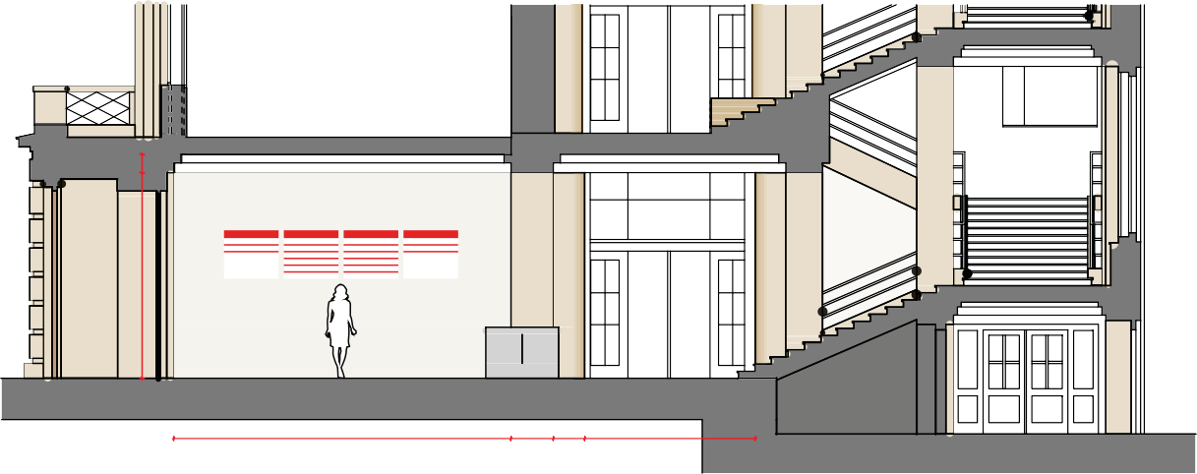
1 : 10

Zikova rozcestník vstup

1
B 1314—1403
350
ÚSTAV INFORMATIKY A CHEMIE
DEPARTMENT OF INFORMATICS AND CHEMISTRY

JÍDELNA ZIKOVA
DINING ROOM ZIKOVA
3 950

2
B 2304—2418
DĚKANÁT FCHT
FCT DEAN’S OFFICE

DĚKANÁT FTOP
FET DEAN’S OFFICE

DĚKANÁT FPBT
FFBT DEAN’S OFFICE

DĚKANÁT FCHI
FCE DEAN’S OFFICE

ZAHRANIČNÍ ODDĚLENÍ
DEPARTMENT OF INTERNATIONAL RELATIONS

PEDAGOGICKÉ ODDĚLENÍ
DEPARTMENT OF EDUCATION

3
B 3304—3419
ODDĚLENÍ PRO VÝZKUM A TRANSFER TECHNOLOGIÍ
RESEARCH AND TECHNOLOGY TRANSFER OFFICE

ODDĚLENÍ PRO STRATEGIE A ROZVOJ
DEPARTMENT OF STRATEGIC PLANNING

EKONOMICKÝ ODBOR
FINANCE DEPARTMENT

SEKRETARIÁT KVESTORA
BURSAR’S SECRETARIAT

PERSONÁLNÍ ODBOR
PERSONNEL DEPARTMENT

UČEBNA B26
CLASSROOM B26

4
B 4303—4440
ÚSTAV JAZYKŮ
DEPARTMENT OF LANGUAGES

ODDĚLENÍ VEŘEJNÝCH ZAKÁZEK
PUBLIC PROCUREMENT DEPARTMENT

6 479 815 602 3 275

1 : 10
Zikova vrátnice

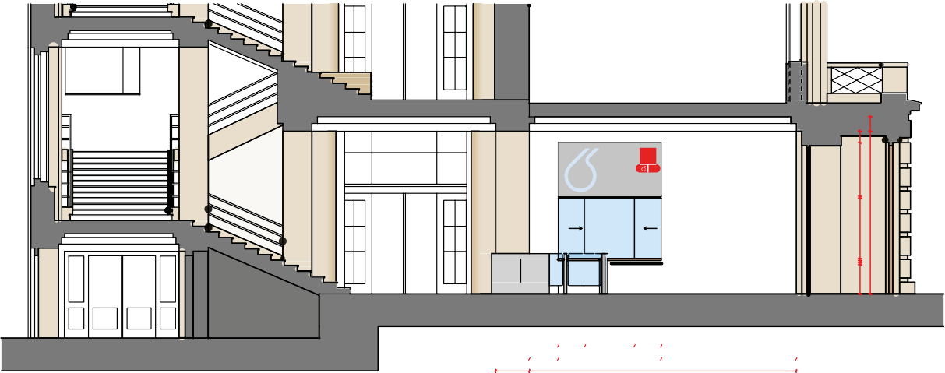
B
50
710 50 50 1 460 50 1 300 280
3 950
350

BS4

VRÁTNICE
RECEPTION DESK

650 1 200 650

700 2 500 3 279

815 6 479

1 : 10
Zikova turnikety
760

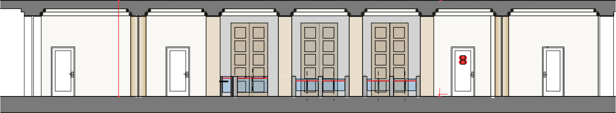
0,000
3 950

4 360 753 2 925 685 2 836 656 2 797 656 2 813 656 2 985 669 4 360

1 : 10
Zikova 1 NP

1 1 1
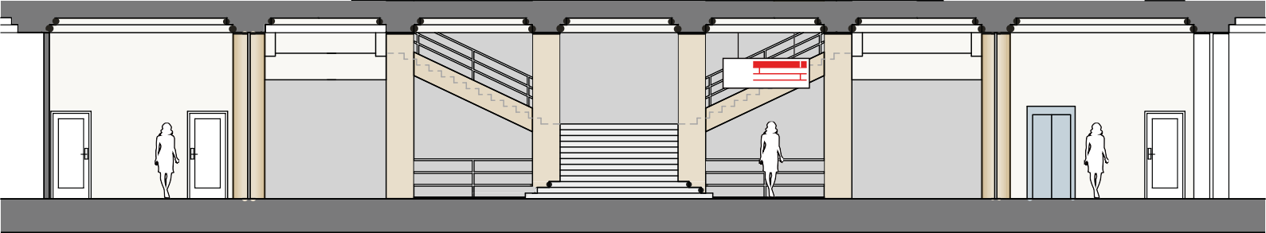
4 360 753 2 880 656 2 813 655 2 797 655 2 812 656 3 085 669 4 360 827
B 1314—1322 7
f-- DINING ROOM ZIKOVA
JÍDELNA ZIKOVA
DEPARTMENT OF INFORMATICS AND CHEMISTRY 7
ÚSTAV INFORMATIKY A CHEMIE

1 : 10
Zikova 2 NP

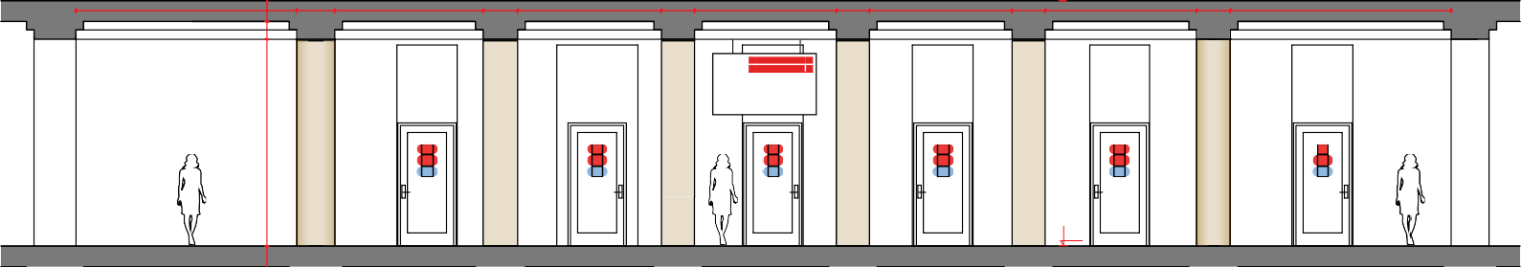
4 360 753 2 925 685 2 836 656 2 797 656 2 813 656 2 985 669 4 360
350 410
2 2

2
f-- B 2304—2319
B 2407—2418 7
DĚKANÁT FCHI
DĚKANÁT FTOP
FET DEAN’S OFFICE
DĚKANÁT FPBT
ZAHRANIČNÍ ODDĚLENÍ
DEPARTMENT OF INTERNATIONAL RELATIONS
1' | FCE DEAN’S OFFICE
f--
f-- | FFBT DEAN’S OFFICE
 |  | 7

DĚKANÁT FCHT
FCT DEAN’S OFFICE

PEDAGOGICKÉ ODDĚLENÍ
DEPARTMENT OF EDUCATION
4 080

4,710

1 : 10
Zikova 3 NP

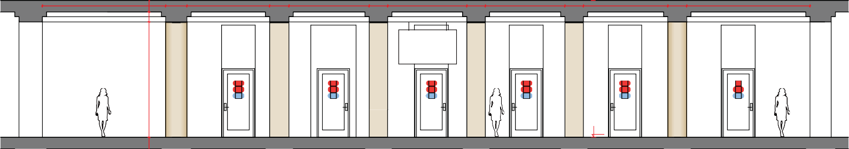
4 360 753 2 925 685 2 836 656 2 797 656 2 813 656 2 985 669 4 360
350 410
3 3

3
SEKRETARIÁT KVESTORA
ODDĚLENÍ PRO VÝZKUM A TRANSFER TECHNOLOGIÍ
RESEARCH AND TECHNOLOGY TRANSFER OFFICE
ODDĚLENÍ PRO STRATEGIE A ROZVOJ
EKONOMICKÝ ODBOR
FINANCE DEPARTMENT
f-- B 3304—3324
B 3408—3419 7
1' | BURSAR’S SECRETARIAT
f--
f-- | DEPARTMENT OF STRATEGIC PLANNING
 |  | 7

PERSONÁLNÍ ODBOR
PERSONNEL DEPARTMENT

UČEBNA B26
CLASSROOM B26
4 080

4,710

1 : 10
Zikova 4 NP

27 151

4 4 4
f-- B 4303—4398
B 4405—4440 7 f-- PUBLIC PROCUREMENT DEPARTMENT
ODDĚLENÍ VEŘEJNÝCH ZAKÁZEK
DEPARTMENT OF LANGUAGES 7
ÚSTAV JAZYKŮ
ÚSTAV JAZYKŮ1'
DEPARTMENT OF LANGUAGES
3 370
400
2 100
14,220
410

1 : 10
BS1
BS6
ZIKOVA

BS4 BS3

ZDE STOJÍTE / HERE YOU ARE STANDING
B
BS3
ČVUT – KLOKNERŮV ÚSTAV
CTU – KLOKNER INSTITUTE
1'
DĚKANÁT FTOP
FET DEAN’S OFFICE
B
BS3
f--
DĚKANÁT FPBT
FFBT DEAN’S OFFICE

DĚKANÁT FCHT
FCT EAN’S OFFICE

DĚKANÁT FCHI
FCE DEAN’S OFFICE

POSLUCHÁRNA BIII
LECTURE HALL BIII

POSLUCHÁRNA BI
LECTURE HALL BI

POSLUCHÁRNA BII
LECTURE HALL BII
BS4
BS6
7
BS1
Šolínova exteriér

1 : 10
Šolínova vstup rozcestník

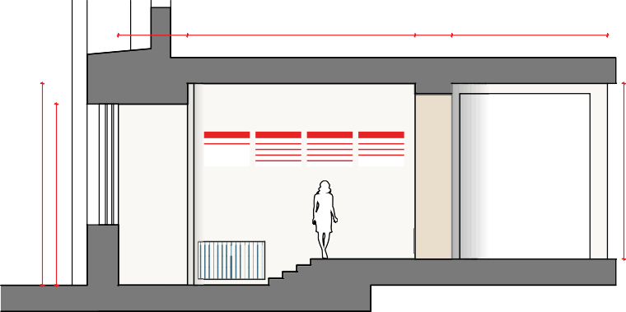
1 587 5 220 846 3 568

1
B 1301—1303
ČVUT – KLOKNERŮV ÚSTAV
CTU – KLOKNER INSTITUTE

2
B 2301—2319
DĚKANÁT FTOP
FET DEAN’S OFFICE

DĚKANÁT FPBT
FFBT DEAN’S OFFICE

ZAHRANIČNÍ ODDĚLENÍ
DEPARTMENT OF INTERNATIONAL RELATIONS

UČEBNY B14, B15
CLASSROOMS B14, B15

RESPIRIUM
RESPIRIUM
4 636
4 164

3
B 3301—3324
ODDĚLENÍ PRO VÝZKUM A TRANSFER TECHNOLOGIÍ
RESEARCH AND TECHNOLOGY TRANSFER OFFICE

ODDĚLENÍ PRO STRATEGIE A ROZVOJ
DEPARTMENT OF STRATEGIC PLANNING

EKONOMICKÝ ODBOR
FINANCE DEPARTMENT

UČEBNY B22, B23, B24, B25
CLASSROOMS B22, B23, B24, B25

4
B 4301—4398
PROJEKTOVÉ CENTRUM
PROJECT CENTRE

ODDĚLENÍ VEŘEJNÝCH ZAKÁZEK
PUBLIC PROCUREMENT DEPARTMENT

UČEBNA B34
CLASSROOM B34
4 036

3 449 960 2 397 846

1 : 10
Šolínova vrátnice

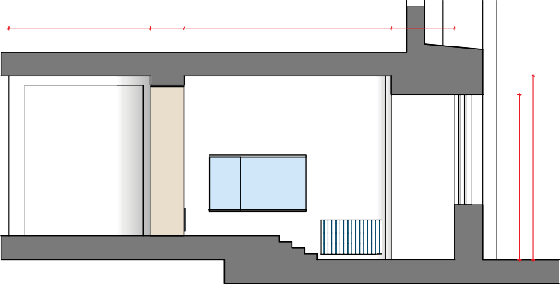
3 568 846 5 220 1 587

VRÁTNICE
RECEPTION DESK
4 036
4 164

B
BS3
4 636

846 2 397 960 3 449

1 : 10
Šolínova turnikety 6 533 4 040 6 706

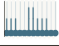640 3 880 809 1 043 801 1 010 1 010 1 010 1 010 801 1 043 809 4 053 610
3 950
4 186

1 : 10
Šolínova 1 NP
1
f-- B 1301—1303
f-- CTU – KLOKNER INSTITUTE
ČVUT – KLOKNERŮV ÚSTAV
967 2 241 626 3 037 626 2 241 967

10 707
1
1
4 186
524

1 : 10
Šolínova 2 NP

4 791 7 795 4 791

670 3 851 941 1 332 650 3 830 650 1 332 941 3 851 670

B 2304—2319 7
2
2
2
RESPIRIUM
1'
RESPIRIUM

UČEBNY B14, B15
f--
CLASSROOMS B14, B15
7

DĚKANÁT FTOP
FTOP DEAN’S OFFICE

DĚKANÁT FPBT
FFBT DEAN’S OFFICE

ZAHRANIČNÍ ODDĚLENÍ
RESPIDEPARTMENTROF INTERNATIONAL RELATIONSIUM
R2
R2
4 080
4 316

ZÁZEMÍ PRO STUDENTY STUDENT FACILITIES
ZÁZEMÍ PRO STUDENTY STUDENT FACILITIES

1 : 10
4 407
1 449
5 550
1 449
4 407
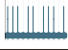Šolínova 3 NP
622
1 330
1 200
1 340
538 1 285 164
5 550
164
1 285
538
1 340
1 200
1 330
622

3

B 3304—3324 7
3
UČEBNA B25
1'
CLASSROOM B25
7

1'
SCHODIŠTĚ DO 4. NP
STAIRCASE TO THE 4TH FLOOR
f--

SCHODIŠTĚ DO 4. NP
STAIRCASE TO THE 4TH FLOOR
3

UČEBNY B22, B23, B24
CLASSROOMS B22, B23, B24

ODDĚLENÍ PRO VÝZKUM A TRANSFER TECHNOLOGIÍ
RESEARCH AND TECHNOLOGY TRANSFER OFFICE

ODDĚLENÍ PRO STRATEGIE A ROZVOJ
DEPARTMENT OF STRATEGIC PLANNING

EKONOMICKÝ ODBOR
FINANCE DEPARTMENT
3 910
4 146

4 PROJECT CENTRE 7
f-- B 4303—4398
1' CLASSROOM B34
UČEBNA B34
f-- PUBLIC PROCUREMENT DEPARTMENT
ODDĚLENÍ VEŘEJNÝCH ZAKÁZEK
PROJEKTOVÉ CENTRUM

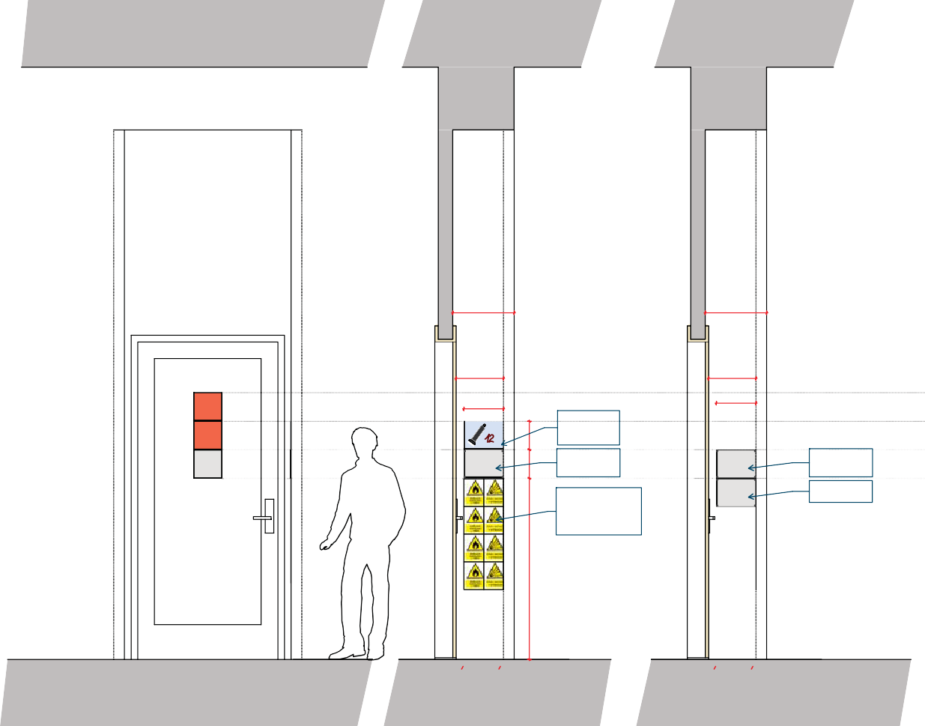
460

355

298
pouze u laboratoří: nespalná cedulka piktogram tlakové lahve
5 210 5 210
+ prostor na vepsání počtu

460

355

298

Laboratoř RH-G27-248 Jsme nejlepší v plavání pod ledem
Platila to EU

u všech místností: prostor pro doplňující informace / rozvrh hodin
- rozměr A4

Laboratoř RH-G27-248 Jsme nejlepší v plavání pod ledem
Platila to EU

u všech místností: prostor pro doplňující informace / rozvrh hodin
- rozměr A4

pouze u laboratoří a skladů: prostor pro bezpečácké cedulky označující způsob
smrti - max 10ks (běžně cca 4ks)
- standartní rozměr A5 (dá se běžně objednat)
1 355

Laboratoř RH-G27-248 Jsme nejlepší v plavání pod ledem
Platila to EU

volitelná drutá tabulka při informačním přetlaku
- rozměr A4

280 280

ČELNÍ POHLED NA DVEŘE LABORATOŘ POHLED DO OSTĚNÍ
šířka 298mm
KANCELÁŘ / UČEBNA POHLED DO OSTĚNÍ
šířka 298mm

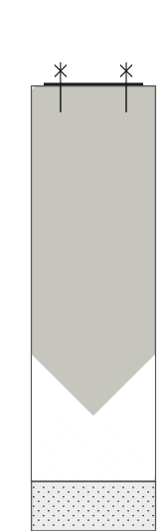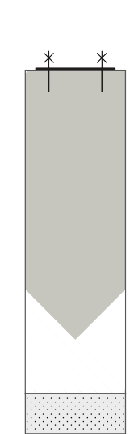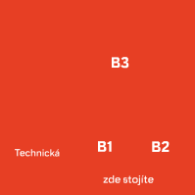57=4
$3 )3 644x744x:
z/'+&3
2/ %&%vZ zc)(30
Í /")%vZ $%0!y$
5774
=44
5=44

$3 )3 644x744x:
*/)( 544x<4x9
2%&0 7 '' ! $% +!)/'
*/)( 84x64x7
5654


E°OÀ GLERQG 3 PP
$/ SURILO 80[20
WUXEND Ɇ 35
WUXEND Ɇ 40
705
60
GOH YÀĤN\ SRGKOHGX



2045 100

